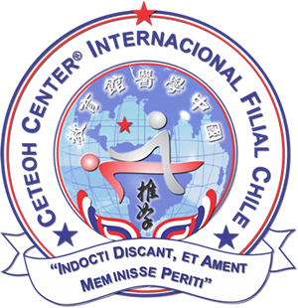
AURICULOTERAPIA
OBJETIVOS GENERALES:
Al finalizar el curso el alumno deberá:
a) Conocer la anatomía auricular desde el enfoque Oriental.
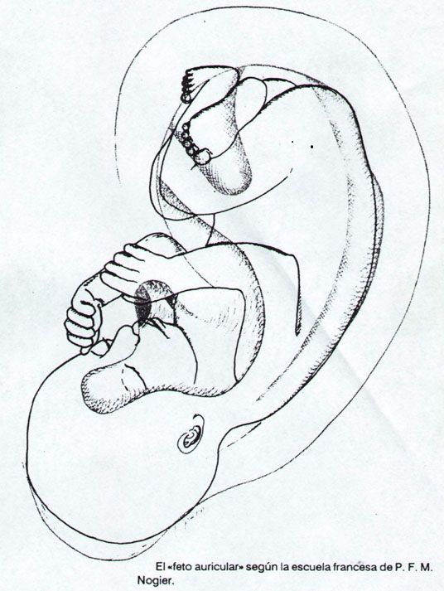
b) Estar familiarizado con la cartografía estándar china.
c) Ser capaz de ejecutar principios básicos de selección de puntos.
d) Detectar puntos activos para la elaboración de un tratamiento.
e) Manejar nociones de asepsia, manipulación y aplicación terapéutica con
semillas e imanes. .
CONTENIDOS DEL CURSO
1.- PRESENTACIÓN Y ENTREGA DE MATERIALES. (Apuntes (digitalizados), pinzas, semillas,
Cartografía auricular china..
2.- INTRODUCCIÓN A LA AURICULOTERAPIA.
a) Breve reseña histórica desde tiempos remotos a nuestros días.
3.- ANATOMÍA DEL PABELLÓN AURICULAR
a) Lóbulo (surco sub-lobular y surco pre- lobular).
b) Hélix (raíz, rama ascendente, rodilla, cuerpo y cola del Hélix)
c) Antehélix.
d) Antitrago
e) Trago
f) Fosa Triangular
e) Concha Auricular (cava y cimba)
f) Cara dorso Medial de la oreja (Base, borde libre, estructura interna de la oreja).
4.- MORFOLOGÍA CHINA DE LA OREJA. (Feto invertido).

5.- ACERCA DE LAS TEORIAS TRADICIONALES ORIENTALES
a) Teoría del yin-yang
b) Teoría de los Cinco Elementos
c) Teoría de los Órganos Zang-Fu
d) Teoría de los jin-luo
e) Teoría de la Energía.
6.- CLASIFICACIÓN DE LOS PUNTOS CHINOS.
a) Puntos orgánicos
b) Puntos regionales
c) Puntos funcionales
d) Puntos de refuerzo.
7.- PATOLOGIAS DE LA OREJA Y ACCIDENTES CUTÁNEOS.
8.- ANALISIS DE LOS PUNTOS AURICULARES DE LA CARTOGRAFIA CHINA.
9.- BREVE RESEÑA DE OTRAS CORRIENTES DE LA AURICULATERAPIA. (Paul Nogier)
10.-TERAPEUTICA
a) Respecto del terapeuta
b) Respecto del Medio ambiente
c) Preparación de la mesa de trabajo
d) Preparación del paciente, (asepsia)
e) Entrevista
f) Selección de puntos
g) Ubicación de puntos, (signo de la mueca)
h) Aplicación de semillas e imanes
i) Práctica de tratamientos con revisión de casos clínicos.

